Паспорт
На регулировочное приспособление
Назначение: регулировка расположения мушки в колодке мушки ( в горизонтальной плоскости ). Применяется при приведению оружия к нормальному бою.
Приспособление применяется на следующих моделях: автоматах серии АК.
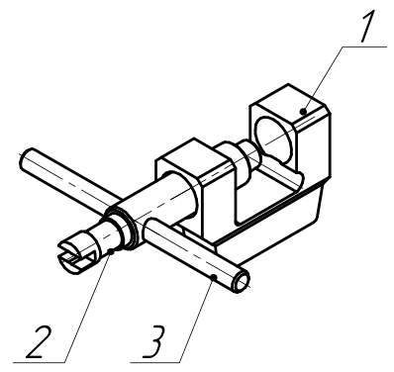
Рис. Приспособление регулировочное
- Корпус, 2- винт, 3- вороток

Способ применения: приспособление устанавливается, как показано на рис 2., вращением винта по часовой стрелке обеспечивается перемещение мушки.
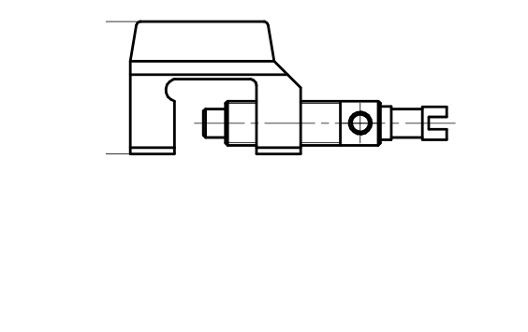
Смещение мушки на 1 мм по горизонтали, приводит к смешению точки попадания на 26 см. при дальности стрельбы 100 метров.

Технические характеристики:
Параметр | Значение
Материал корпуса и элементов | Сталь 45Х
Габаритные размеры в сжатом состоянии, мм | 61,6х13,0х65,0
Масса, г | 135

Год выпуска ________ 20__ г
Производство Россия

